# 

**Curso:** Ciência de Computação **Período:** 6º **Turno:** Diurno

**Disciplina:** Pesquisa Operacional **Professor:** Fermín Alfredo Tang Montané

**Atividade:** Semana 1-2  **Data:** 21/08/2021

**Aluno:** João Vítor Fernandes Dias **Matrícula:** 00119110377

TO-DO: Resolver com Método Simplex manual

## Resolver problemas com equações

### Problema 1 X1=1,5 X2=4,5 Z=13,5

#### Equação

$$Maximizar Z = 2x_{1}+3x_{2}$$

$$Sujeito a:$$

$$-1x_{1} + 2x_{2} ≤ 4$$

$${+1x}_{1} + 1x_{2} ≤ 6$$

$${+1x}_{1} + 3x_{2} ≤ 9$$

$$x_{1}, x_{2}≥0$$

#### Coloque o problema na forma padrão se necessário:

$$Maximizar Z = 2x_{1}+3x_{2}$$

$$Sujeito a:$$

$$-1x_{1} + 2x_{2} ≤ 4$$

$${+1x}_{1} + 1x_{2} ≤ 6$$

$${+1x}_{1} + 3x_{2} ≤ 9$$

$$x_{1}, x_{2}≥0$$

#### Resolver pelo método gráfico X1=1,5 X2=4,5 Z=13,5

*-x+2y<=4*

*x+y<=6*

*x+3y<=9*

x>=0

y>=0

*J:2x+3y*=j

*K:2x+3y*=k

*L:2x+3y*=l

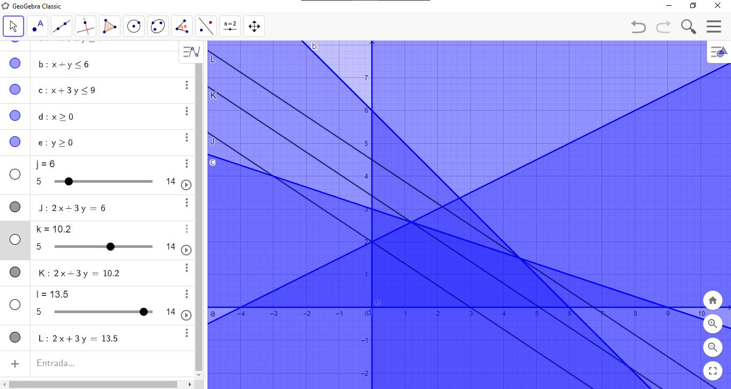

**X1=1,5 X2=4,5 Z=13,5**

#### Resolver pelo Excel X1=4,5 X2=1,5 Z=13,5

$$Maximizar Z = 2x_{1}+3x_{2}$$

$$Sujeito a:$$

$$-1x_{1} + 2x_{2} ≤ 4$$

$${+1x}_{1} + 1x_{2} ≤ 6$$

$${+1x}_{1} + 3x_{2} ≤ 9$$

$$x_{1}, x_{2}≥0$$

|  |  |  |  |  |  |  |  |
| --- | --- | --- | --- | --- | --- | --- | --- |
|  |  |  |  |  |  |  |  |
|  | **Variáveis** | | | | | |  |
|  |  |  |  |  |  |  |  |
|  |  | X1 | X2 |  |  |  |  |
|  |  | 4,5 | 1,5 |  |  |  |  |
|  |  |  |  |  |  |  |  |
|  | **Restrições** | | | | | |  |
|  |  | x1 | x2 | <= | Máx | Formuleta |  |
|  | a | -1 | 2 | <= | 4 | -1,5 |  |
|  | b | 1 | 1 | <= | 6 | 6 |  |
|  | c | 1 | 3 | <= | 9 | 9 |  |
|  |  |  |  |  |  |  |  |
|  |  |  |  |  |  |  |  |
|  | **Objetivo** | | | | | |  |
|  |  | x1 | x2 |  |  | Max |  |
|  | Max | 2 | 3 |  |  | **13,5** |  |
|  |  |  |  |  |  |  |  |

**X1=4,5 X2=1,5 Z=13,5**

### Problema 2 X1=5 X2=0 Z=35

#### Equação

$$Maximizar Z = 7x_{1}+9x_{2}$$

$$Sujeito a:$$

1 $x_{1}-1x_{2}≥-2$

$$3x_{1}+5x_{2}≤15$$

$$5x_{1}+4x_{2}≥20$$

$$x_{1}, x_{2}≥0$$

#### Coloque o problema na forma padrão se necessário:

$$Maximizar Z = 7x_{1}+9x_{2}$$

$$Sujeito a:$$

$${-1x}_{1}+1x_{2}≤2$$

$$+3x_{1}+5x_{2}≤15$$

$$-5x_{1}-4x_{2}≤-20$$

$$x_{1}, x_{2}≥0$$

#### Resolver pelo método gráfico X1=5 X2=0 Z=35

y-x<=2

3x+5y<=15

-5x-4y<=-20

x>=0

y>=0

J:7x+9y =j

K:7x+9y =k

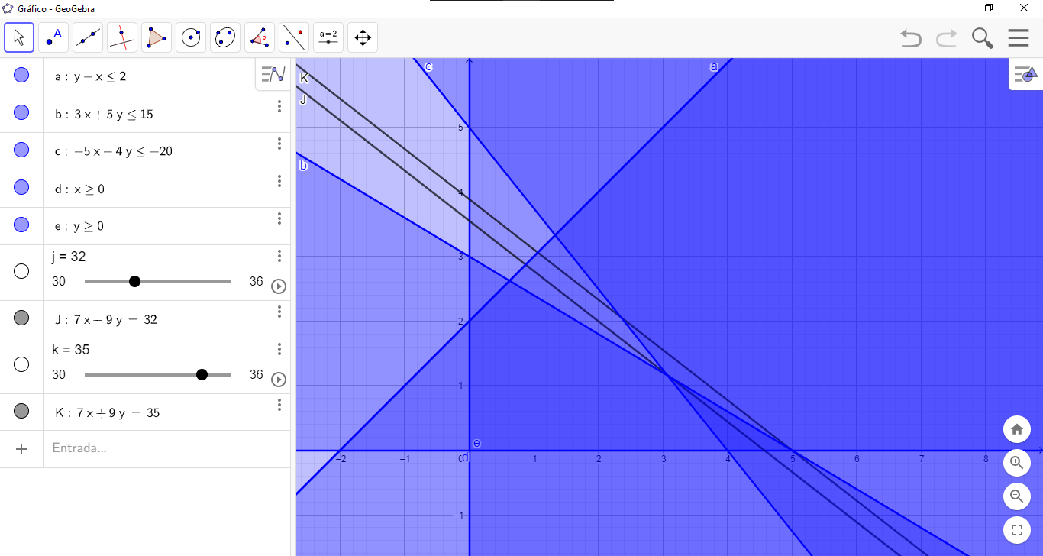

J aproximadamente 32

X1=5 X2=0 Z=35

#### Resolver pelo Excel X1=5 X2=0 Z=35

$$Maximizar Z = 7x_{1}+9x_{2}$$

$$Sujeito a:$$

$${-1x}_{1}+1x_{2}≤2$$

$$+3x_{1}+5x_{2}≤15$$

$$-5x_{1}-4x_{2}≤-20$$

$$x_{1}, x_{2}≥0$$

|  |  |  |  |  |  |  |  |
| --- | --- | --- | --- | --- | --- | --- | --- |
|  |  |  |  |  |  |  |  |
|  | **Variáveis** | | | | | |  |
|  |  |  |  |  |  |  |  |
|  |  | X1 | X2 |  |  |  |  |
|  |  | 5 | 0 |  |  |  |  |
|  |  |  |  |  |  |  |  |
|  | **Restrições** | | | | | |  |
|  |  | x1 | x2 | <= | Máx | Formuleta |  |
|  | a | -1 | 1 | <= | 2 | -5 |  |
|  | b | 3 | 5 | <= | 15 | 15 |  |
|  | c | -5 | 4 | <= | -20 | -25 |  |
|  |  |  |  |  |  |  |  |
|  |  |  |  |  |  |  |  |
|  | **Objetivo** | | | | | |  |
|  |  | x1 | x2 |  |  | Max |  |
|  | Max | 7 | 9 |  |  | **35** |  |
|  |  |  |  |  |  |  |  |

**X1=5 X2=0 Z=35**

### Problema 3 X1=1 X2=3 Z=18 DÚVIDA

#### Equação

$$Maximizar Z = 3x_{1}+9x_{2}$$

$$Sujeito a:$$

$$1x_{1}+2x_{2}≤12$$

$$2x_{1}+2x_{2}=8$$

$$1x_{1}+0x_{2}≥3$$

$$x_{1}, x_{2}≥0$$

#### Coloque o problema na forma padrão se necessário: DÚVIDA

**DÚVIDA: Posso simplificar os coeficientes?**

$$Maximizar Z = 3x_{1}+9x_{2}$$

$$Sujeito a:$$

$$1x_{1}+2x_{2}≤12$$

$$1x_{1}+1x_{2}≤4$$

$$1x_{1}+1x_{2}≥4$$

$$1x_{1}+0x_{2}≥3$$

$$x_{1}, x_{2}≥0$$

$$Maximizar Z = 3x_{1}+9x_{2}$$

$$Sujeito a:$$

$$+1x_{1}+2x_{2}≤12$$

+ $1x_{1}+1x_{2}≤4$

$$-1x_{1}-1x_{2}≤-4$$

$$-1x_{1}-0x_{2}≤-3$$

$$x_{1}, x_{2}≥0$$

#### Resolver pelo método gráfico X1=1 X2=3 Z=18

x+2y<=12

x+y=4

-x<=-3

x>=0

y>=0

J:3x+9y=j

K:3x+9y =k

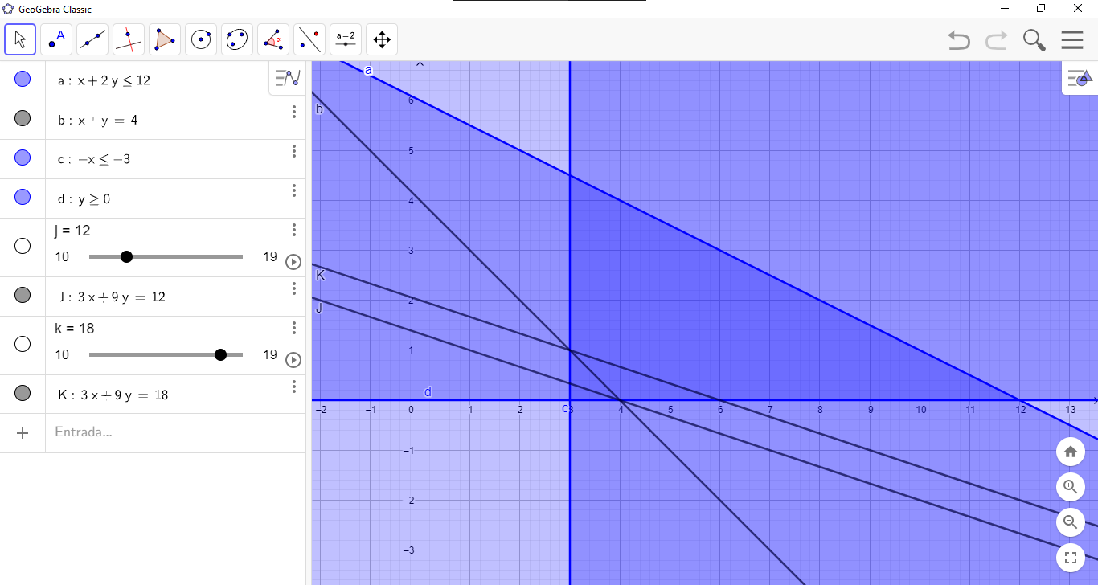

X1=1 X2=3 Z=18

#### Resolver pelo Excel X1=3 X2=1 Z=18

$$Maximizar Z = 3x_{1}+9x_{2}$$

$$Sujeito a:$$

$$+1x_{1}+2x_{2}≤12$$

+ $1x_{1}+1x_{2}≤4$

$$-1x_{1}-1x_{2}≤-4$$

$$-1x_{1}-0x_{2}≤-3$$

$$x_{1}, x_{2}≥0$$

|  |  |  |  |  |  |  |  |
| --- | --- | --- | --- | --- | --- | --- | --- |
|  |  |  |  |  |  |  |  |
|  | **Variáveis** | | | | | |  |
|  |  |  |  |  |  |  |  |
|  |  | X1 | X2 |  |  |  |  |
|  |  | 3 | 1 |  |  |  |  |
|  |  |  |  |  |  |  |  |
|  | **Restrições** | | | | | |  |
|  |  | x1 | x2 | <= | Máx | Formuleta |  |
|  | a | 1 | 2 | <= | 12 | 5 |  |
|  | b | 1 | 1 | <= | 4 | 4 |  |
|  | c | -1 | -1 | <= | -4 | -4 |  |
|  | d | -1 | 0 | <= | -3 | -3 |  |
|  |  |  |  |  |  |  |  |
|  |  |  |  |  |  |  |  |
|  | **Objetivo** | | | | | |  |
|  |  | x1 | x2 |  |  | Max |  |
|  | Max | 3 | 9 |  |  | **18** |  |
|  |  |  |  |  |  |  |  |

**X1=3 X2=9 Z=18**

### Problema 4 X1=37/14 X2=45/28 Z=41/7 DÚVIDA - Pedir para Tang

#### Equação

$$Minimizar Z = x_{1}+2x_{2}$$

$$Sujeito a:$$

$$+{1x}_{1}+{1x}_{2}≥1$$

$$-5x_{1}+2x_{2}≥-10$$

$$+3x_{1}+5x_{2}≥15$$

$$x_{1}, x_{2}≥0$$

#### Coloque o problema na forma padrão se necessário: DÚVIDA

$$Maximizar-Z = {-x}_{1}-2x_{2}$$

**Dúvida: É isso mesmo? É pra colocar tudo no negativo?**

$$Sujeito a:$$

$$-{1x}_{1}-{1x}_{2}≤-1$$

$$+5x_{1}-2x_{2}≤+10$$

$$-3x_{1}-5x_{2}≤-15$$

$$x_{1}, x_{2}≥0$$

#### Resolver pelo método gráfico X1=37/14 X2=45/28 Z=41/7 DÚVIDA

-x-y<=-1

5x-2y<=10

-3x-5y<=-15

x>=0

y>=0

J:-x-2y=-j

K:-x-2y=-k

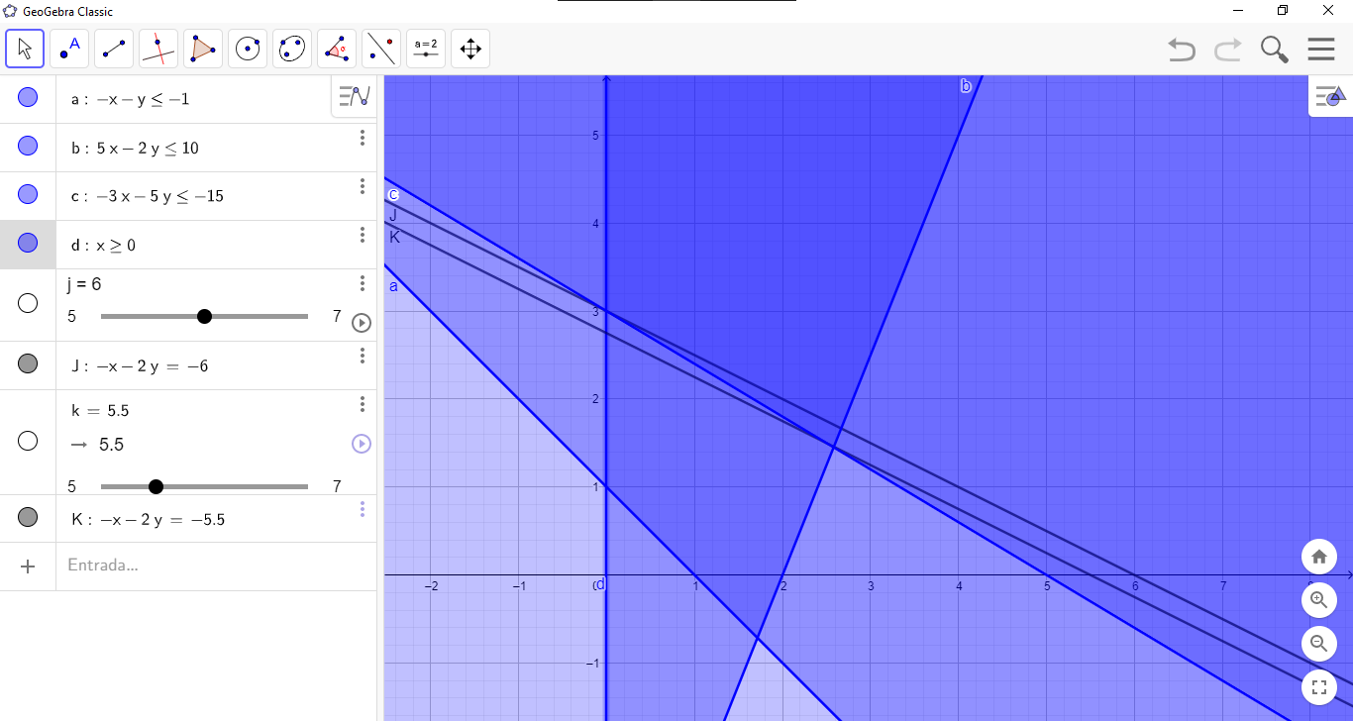

**Dúvida: K deveria estar mais próximo de 5,8 do que 5,5. O que foi feito de errado?**

5x-2y<=10

-3x-5y<=-15

5x-2y=10

-3x-5y=-15

5x-2y=10 *3

-3x-5y=-15 *-5

15x-3y=30

15x+25y=75

15x=30+3y

15x=75-25y

30+3y=75-25y

25y+3y=75-30

28y=45

**y=45/28**

y=1,6071428571428571428571428571429

5x-2y=10

x=(10+2y)*(1/5)

x=(10+2*(45/28))*(1/5)

x=(10+(45/14))*(1/5)

x=(10*14/14+(45/14))*(1/5)

x=((10*14+45)/14)*(1/5)

x=(185/14)*(1/5)

x=185/(14*5)

**x=37/14**

x=2,6428571428571428571428571428571

Z=x+2y

Z=(37/14)+2*(45/28)

Z=(37/14)+(45/14)

Z=(37+45)/14

Z=82/14

**Z=41/7**

Z=5,8571428571428571428571428571429

X1=**37/14** X2=**45/28** Z=**41/7**

$$Minimizar Z = x_{1}+2x_{2}$$

$$Sujeito a:$$

$$+{1x}_{1}+{1x}_{2}≥1$$

$$-5x_{1}+2x_{2}≥-10$$

$$+3x_{1}+5x_{2}≥15$$

$$x_{1}, x_{2}≥0$$

$$Maximizar-Z = {-x}_{1}-2x_{2}$$

**Dúvida: É isso mesmo? É pra colocar tudo no negativo?**

$$Sujeito a:$$

$$-{1x}_{1}-{1x}_{2}≤-1$$

$$+5x_{1}-2x_{2}≤+10$$

$$-3x_{1}-5x_{2}≤-15$$

$$x_{1}, x_{2}≥0$$

#### Resolver pelo Excel X1=2,58064 X2=1,45161 Z=5,48387 DÚVIDA

$$Maximizar-Z = {-x}_{1}-2x_{2}$$

$$Sujeito a:$$

$$-{1x}_{1}-{1x}_{2}≤-1$$

$$+5x_{1}-2x_{2}≤+10$$

$$-3x_{1}-5x_{2}≤-15$$

$$x_{1}, x_{2}≥0$$

|  |  |  |  |  |  |  |  |
| --- | --- | --- | --- | --- | --- | --- | --- |
|  |  |  |  |  |  |  |  |
|  | **Variáveis** | | | | | |  |
|  |  |  |  |  |  |  |  |
|  |  | X1 | X2 |  |  |  |  |
|  |  | 2,580645161 | 1,451612903 |  |  |  |  |
|  |  |  |  |  |  |  |  |
|  | **Restrições** | | | | | |  |
|  |  | x1 | x2 | <= | Máx | Formuleta |  |
|  | a | -1 | -1 | <= | -1 | -4,032258065 |  |
|  | b | 5 | -2 | <= | 10 | 10 |  |
|  | c | -3 | -5 | <= | -15 | -15 |  |
|  |  |  |  |  |  |  |  |
|  |  |  |  |  |  |  |  |
|  | **Objetivo** | | | | | |  |
|  |  | x1 | x2 |  |  | Max |  |
|  | Max | -1 | -2 |  |  | **-5,483870968** |  |
|  |  |  |  |  |  |  |  |

**X1=**2,580645161 **X2=**1,451612903 **Z=5,483870968**

### Problema 5 X1=2 X2=4 Z=56 DÚVIDA

#### Equação

$$Minimizar Z = 8x_{1}+10x_{2}$$

$$Sujeito a:$$

$$-{1x}_{1}+{1x}_{2}≤2$$

$$+4x_{1}+5x_{2}≥20$$

$$+1x_{1}+0x_{2}≤6$$

$$+0x_{1}+1x_{2}≥4$$

$$x_{1}, x_{2}≥0$$

#### Coloque o problema na forma padrão se necessário: DÚVIDA

$$Maximizar-Z = -8x_{1}-10x_{2}$$

**DÚVIDA: Quando o problema é para Minimizar, para torná-lo padrão é preciso deixar todos negativos?**

$$Sujeito a:$$

$$-{1x}_{1}+{1x}_{2}≤2$$

$$-4x_{1}-5x_{2}≤-20$$

$$+1x_{1}+0x_{2}≤6$$

$$-0x_{1}-1x_{2}≤-4$$

$$x_{1}, x_{2}≥0$$

#### Resolver pelo método gráfico X1=2 X2=4 Z=56

y-x<=2

-4x-5y<=-20

x<=6

-y<=-4

x>=0

y>=0

J:8x+10y=j

K:8x+10y =k

L:8x+10y =l

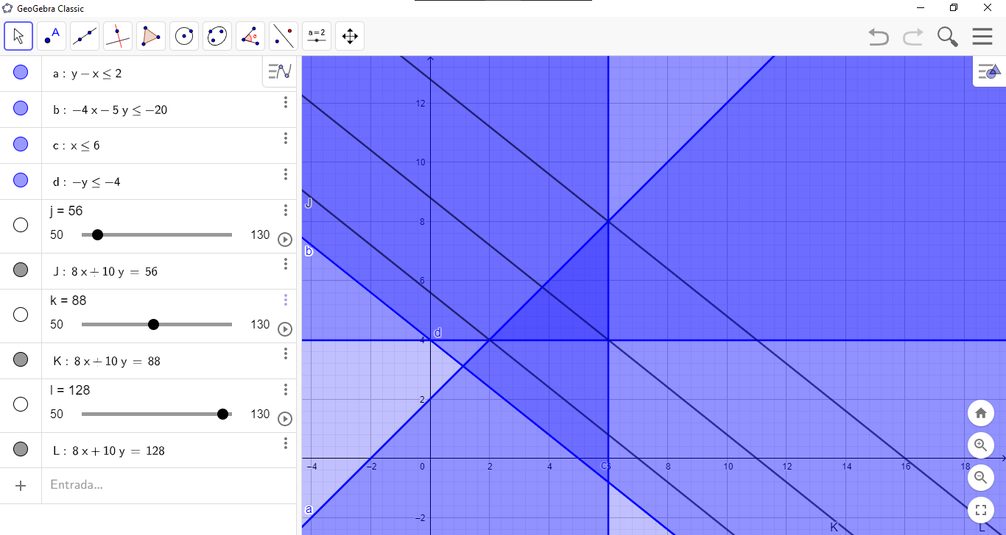

X1=2 X2=4 Z=56

#### Resolver pelo Excel X1=2 X2=4 Z=56

$$Maximizar-Z = -8x_{1}-10x_{2}$$

$$Sujeito a:$$

$$-{1x}_{1}+{1x}_{2}≤2$$

$$-4x_{1}-5x_{2}≤-20$$

$$+1x_{1}+0x_{2}≤6$$

$$-0x_{1}-1x_{2}≤-4$$

$$x_{1}, x_{2}≥0$$

|  |  |  |  |  |  |  |  |
| --- | --- | --- | --- | --- | --- | --- | --- |
|  |  |  |  |  |  |  |  |
|  | **Variáveis** | | | | | |  |
|  |  |  |  |  |  |  |  |
|  |  | X1 | X2 |  |  |  |  |
|  |  | 2 | 4 |  |  |  |  |
|  |  |  |  |  |  |  |  |
|  | **Restrições** | | | | | |  |
|  |  | x1 | x2 | <= | Máx | Formuleta |  |
|  | a | -1 | 1 | <= | 2 | 2 |  |
|  | b | -4 | -5 | <= | -20 | -28 |  |
|  | c | 1 | 0 | <= | 6 | 2 |  |
|  | d | 0 | -1 | <= | -4 | -4 |  |
|  |  |  |  |  |  |  |  |
|  |  |  |  |  |  |  |  |
|  | **Objetivo** | | | | | |  |
|  |  | x1 | x2 |  |  | Max |  |
|  | Max | -8 | -10 |  |  | **-56** |  |
|  |  |  |  |  |  |  |  |

**X1=2 X2=4 Z=56**

## Resolver problemas com texto

### Problema 1 X1=3 X2=0 ou 2 Z=15 ou 11 DÚVIDA

#### Texto

Um sapateiro faz 6 sapatos por hora, se fizer somente sapatos, e 5 cintos por hora, se fizer somente cintos. Ele gasta 2 unidades de couro para fabricar 1 unidade de sapato e 1 unidade de couro para fabricar uma unidade de cinto. Sabendo-se que o total disponível de couro é de 6 unidades e que o lucro unitário por sapato é de 5 unidades monetárias e o do cinto é de 2 unidades monetárias. Qual é o máximo de lucro por hora que o sapateiro consegue obter?

#### Monte o modelo do sistema

$$x_{1}=Quantidade produzida de sapatos$$

$$x_{2}=Quantidade produzida de cintos$$

$$Maximar: Lucro por Hora = 5x_{1}+2x_{2}$$

$$Sujeito a:$$

$$+(\frac{1}{6})x_{1 }+(\frac{1}{5})x_{2}≤1$$

$$+2x_{1}+1x_{2}≤6$$

$$x_{1}, x_{2}≥0$$

#### Coloque o problema na forma padrão se necessário: DÚVIDA

$$Maximar Z= 5x_{1}+2x_{2}$$

**Dúvida: Eu posso modificar a equação cinza fazendo um MMC para que a fração suma?**

$$Sujeito a:$$

$$+5x_{1}+6x_{2}≤30$$

$$+2x_{1}+1x_{2}≤6$$

$$x_{1}, x_{2}≥0$$

#### Resolva o problema pelo método gráfico. X1=3 X2=0 Z=15

5x+6y<=30

2x+1y<=6

x>=0

y>=0

J:5x+2y=j

K:5x+2y =k

L:5x+2y =l

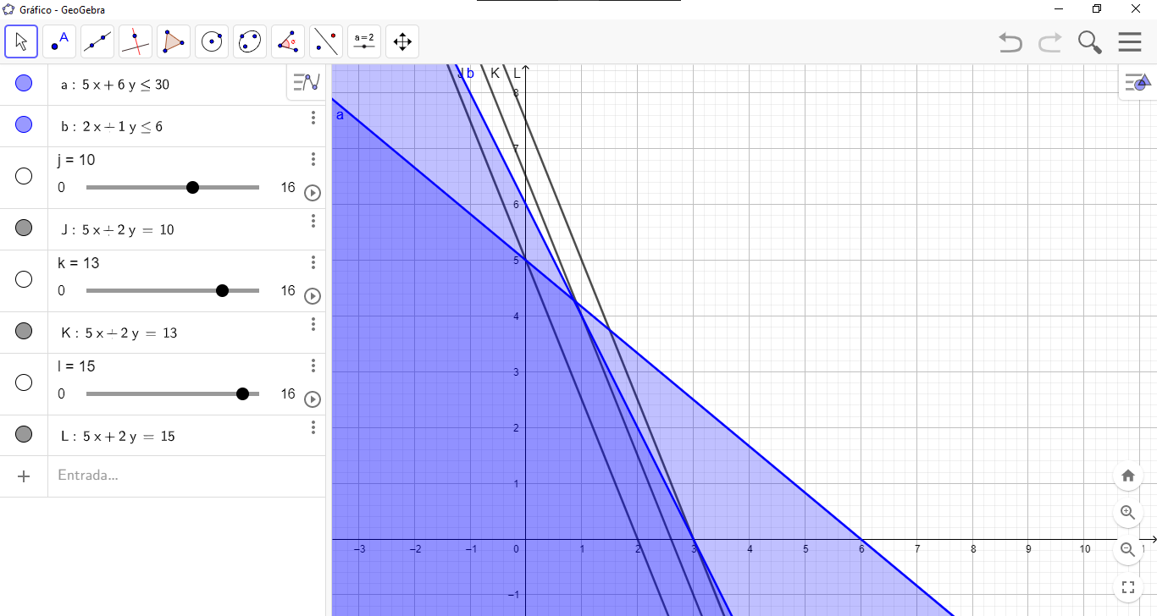

X1=3 X2=0 Z=15

#### Resolver pelo Excel X1=3 X2=0 Z=15

$$Maximar Z= 5x_{1}+2x_{2}$$

$$Sujeito a:$$

$$+5x_{1}+6x_{2}≤30$$

$$+2x_{1}+1x_{2}≤6$$

$$x_{1}, x_{2}≥0$$

|  |  |  |  |  |  |  |  |
| --- | --- | --- | --- | --- | --- | --- | --- |
|  |  |  |  |  |  |  |  |
|  | **Variáveis** | | | | | |  |
|  |  |  |  |  |  |  |  |
|  |  | X1 | X2 |  |  |  |  |
|  |  | 3 | 0 |  |  |  |  |
|  |  |  |  |  |  |  |  |
|  | **Restrições** | | | | | |  |
|  |  | x1 | x2 | <= | Máx | Formuleta |  |
|  | a | 5 | 6 | <= | 30 | 15 |  |
|  | b | 2 | 1 | <= | 6 | 6 |  |
|  |  |  |  |  |  |  |  |
|  |  |  |  |  |  |  |  |
|  |  |  |  |  |  |  |  |
|  | **Objetivo** | | | | | |  |
|  |  | x1 | x2 |  |  | Max |  |
|  | Max | 5 | 2 |  |  | **15** |  |
|  |  |  |  |  |  |  |  |

**X1=3 X2=0 Z=15**

### Problema 2 X1=3 X2=2 Z=11 DÚVIDA

#### Texto

Uma rede de televisão local tem o seguinte problema: foi descoberto que o programa “A” com 20 minutos de música e 1 minuto de propaganda chama a atenção de 30.000 telespectadores, enquanto o programa “B”, com 10 minutos de música e 1 minuto de propaganda chama a atenção de 10.000 telespectadores. No decorrer de uma semana, o patrocinador insiste no uso de no mínimo, 5 minutos para sua propaganda e que não há mais verba para mais de 80 minutos de música. Quantas vezes por semana cada programa deve ser levado ao ar para obter o número máximo de telespectadores?

#### Monte o modelo do sistema DÚVIDA

$$x_{1}=Quantidade de apresentações do programa A$$

$$x_{2}=Quantidade de apresentações do programa B$$

$$Maximizar:Número de telespectadores = 30000x_{1}+10000x_{2}$$

**Dúvida: Eu posso modificar a equação objetivo de 30.000 e 10.000 para 3 e 1?**

$$Maximizar:Número de telespectadores = {10}^{4}*(3x_{1}+x_{2})$$

$$Sujeito a:$$

Minutos de propaganda: $+{1x}_{1}+{1x}_{2}≥5$

Minutos de música: $+20x_{1}+10x_{2}≤80$

$$x_{1}, x_{2}≥0$$

#### Coloque o problema na forma padrão se necessário:

$$Maximizar:Número de telespectadores = 30000x_{1}+10000x_{2}$$

$$Sujeito a:$$

$$-1x_{1}-1x_{2}≤-5$$

$$+2x_{1}+{1x}_{2}≤8$$

$$x_{1}, x_{2}≥0$$

#### Resolva o problema pelo método gráfico. X1=3 X2=2 Z=11

-x-y<=-5

2x+y<=8

x>=0

y>=0

J:3x+y =j

K:3x+y =k

L:3x+y =l

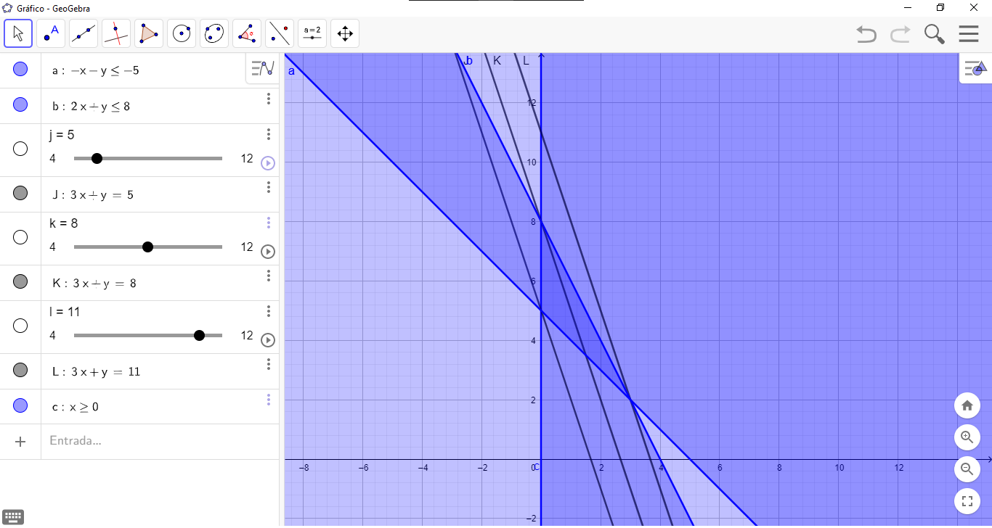

X1=3 X2=2 Z=11

#### Resolver pelo Excel X1=30000 X2=10000 Z=110000

$$Maximizar:Número de telespectadores = 30000x_{1}+10000x_{2}$$

$$Sujeito a:$$

$$-1x_{1}-1x_{2}≤-5$$

$$+2x_{1}+{1x}_{2}≤8$$

$$x_{1}, x_{2}≥0$$

|  |  |  |  |  |  |  |  |
| --- | --- | --- | --- | --- | --- | --- | --- |
|  |  |  |  |  |  |  |  |
|  | **Variáveis** | | | | | |  |
|  |  |  |  |  |  |  |  |
|  |  | X1 | X2 |  |  |  |  |
|  |  | 3 | 2 |  |  |  |  |
|  |  |  |  |  |  |  |  |
|  | **Restrições** | | | | | |  |
|  |  | x1 | x2 | <= | Máx | Formuleta |  |
|  | a | -1 | -1 | <= | -5 | -5 |  |
|  | b | 2 | 1 | <= | 8 | 8 |  |
|  |  |  |  |  |  |  |  |
|  |  |  |  |  |  |  |  |
|  |  |  |  |  |  |  |  |
|  | **Objetivo** | | | | | |  |
|  |  | x1 | x2 |  |  | Max |  |
|  | Max | 30000 | 10000 |  |  | **110000** |  |
|  |  |  |  |  |  |  |  |

**X1=30000 X2=10000 Z=110000**

# FIM